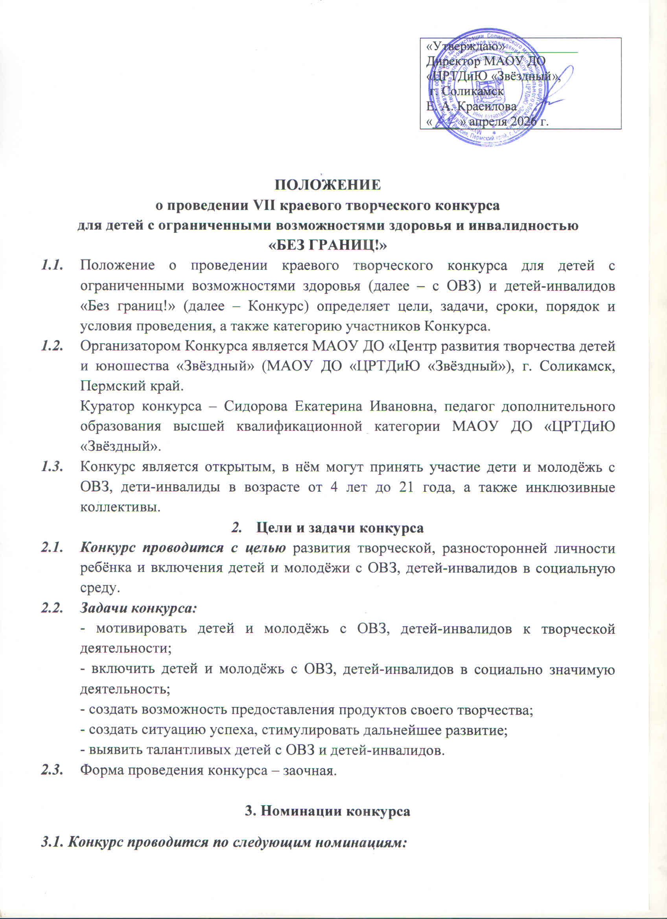
- Вокальное творчество (академический, народный, эстрадный вокал)
- Декоративно-прикладное творчество (работы, выполненные в любой технике)
- Художественное творчество (рисунки, выполненные в любой технике)
- Литературное чтение (поэзия и проза)
- Танцевальное творчество
- Оригинальный жанр
3.2. Технические требования к оформлению конкурсных работ:
Конкурсные работы принимаются в формате видеороликов, фотографий и презентаций.
- Для номинаций: декоративно-прикладное творчество, художественное творчество – конкурсные материалы могут быть представлены в виде презентации с фотографиями поэтапного выполнения работы (должны быть видны руки конкурсанта) или в виде видеоролика, содержащего запись выполнения работы.
- Для номинаций: вокальное творчество, литературное чтение, танцевальное творчество, оригинальный жанр - видео готового конкурсного номера.

К участию не допускается следующий конкурсный материал:
- видео, содержащее рекламу других фестивалей-конкурсов;
- видео с рекламными логотипами;
- видео с очень низким качеством звука/съемки;
- видео с репертуаром нецензурного содержания;
- Запрещается: выступление вокалистов под фонограмму «плюс».
3.3. Критерии оценивания конкурсных работ:
- Вокальное творчество:
- музыкальность;
- оригинальность исполнения;
- чистота интонации и качество звучания;
- соответствие репертуара исполнительским возможностям и возрасту исполнителя:
- исполнительское мастерство.

- Литературное чтение:
- выразительность прочтения текста;
- культура сценической речи;
- артистизм;
- сценическая культура (внешний вид);
- соответствие репертуара возрастным особенностям

- Декоративно-прикладное творчество:
- оригинальность используемых материалов;
- аккуратность исполнения;
- владение выбранной техникой;
- соответствие работы возрасту участника.

- Художественное творчество:
- аккуратность, качество исполнения;
- оригинальность и индивидуальность работы;
- уровень художественного вкуса.

- Танцевальное творчество:
- создание сценического образа (совокупность средств и приемов сценического поведения и исполнения);
- техничность исполнения;
- эмоциональность и артистизм;
- уровень сложности;
- оригинальность исполнения.

- Оригинальный жанр:
- яркость и оригинальность художественного замысла
- культура исполнения
- артистизм
- использование художественного оформления (декорации, реквизит, и т.д.)

4. Возрастные категории
4.1. Конкурсные работы оцениваются в соответствии с возрастом участника:
I возрастная категория: 4- 6 лет;
II возрастная категория: 7 – 9 лет;
III возрастная категория: 10 -12 лет;
VI возрастная категория: 13-15 лет;
V возрастная категория: 16-21 год;
VI возрастная категория: смешанная (4 – 21 год).

5. Условия участия в конкурсе
5.1. Сроки проведения конкурса.
Заявки и конкурсные работы принимаются с 5 апреля по 19 апреля включительно. Подведение итогов – до 30 апреля. Рассылка наградных документов – до 20 мая.
Для участия в конкурсе необходимо фото/видео конкурсных работ загрузить на любой файлообменник или в любое облачное хранилище (облако Mail, Яндекс диск и т.д.), ссылку прикрепить в форме заявки.
Заявку заполнить в электронном виде по ссылке: https://forms.yandex.ru/u/65fae7ba90fa7b5b31623187
По всем вопросам обращаться: ekaterina_sidorova_79@mail.ru, группа в ВК: https://vk.com/club194461798
Сидорова Екатерина Ивановна, тел. 8 982 469 39 54

5.2. ВНИМАНИЕ!!! ОБРАЩАЕМ ВАШЕ ВНИМАНИЕ!!! Ссылки на конкурсные работы должны быть открыты, доступны для просмотра без скачивания. Срок доступа к материалам открыт до момента окончания конкурса. Ответственность за корректность ссылок и срок их доступа несёт заявитель. Перед подачей заявки, пожалуйста, проверьте ссылку на работоспособность.

6. Финансовые условия

6.1. Плата за участие в конкурсе с конкурсантов не взимается. Все расходы по оформлению наградных документов несёт Организатор конкурса.

7. Жюри конкурса

7.1. Жюри конкурса формируется Организатором конкурса на основании персональных приглашений, направляемых предполагаемым членам жюри от имени Организатора конкурса.
7.2. Состав жюри может быть изменён в ходе конкурса, но не позднее последнего дня приёма заявок на участие в конкурсе.
8. Подведение итогов и награждение
8.1. По результатам участия жюри присуждает дипломы 1, 2 и 3 степени, дипломы участников. Допускается дублирование призовых мест. Возможно присуждение Гран-при в каждой из номинаций, а также специальных дипломов конкурсантам.
Члены жюри, чьи обучающиеся принимают участие в Конкурсе, не оценивают эти работы.
8.2. Ссылка для скачивания наградных документов будет направлена на электронную почту участника или руководителя, указанную в заявке.

